В помощь для тушения пожаров!
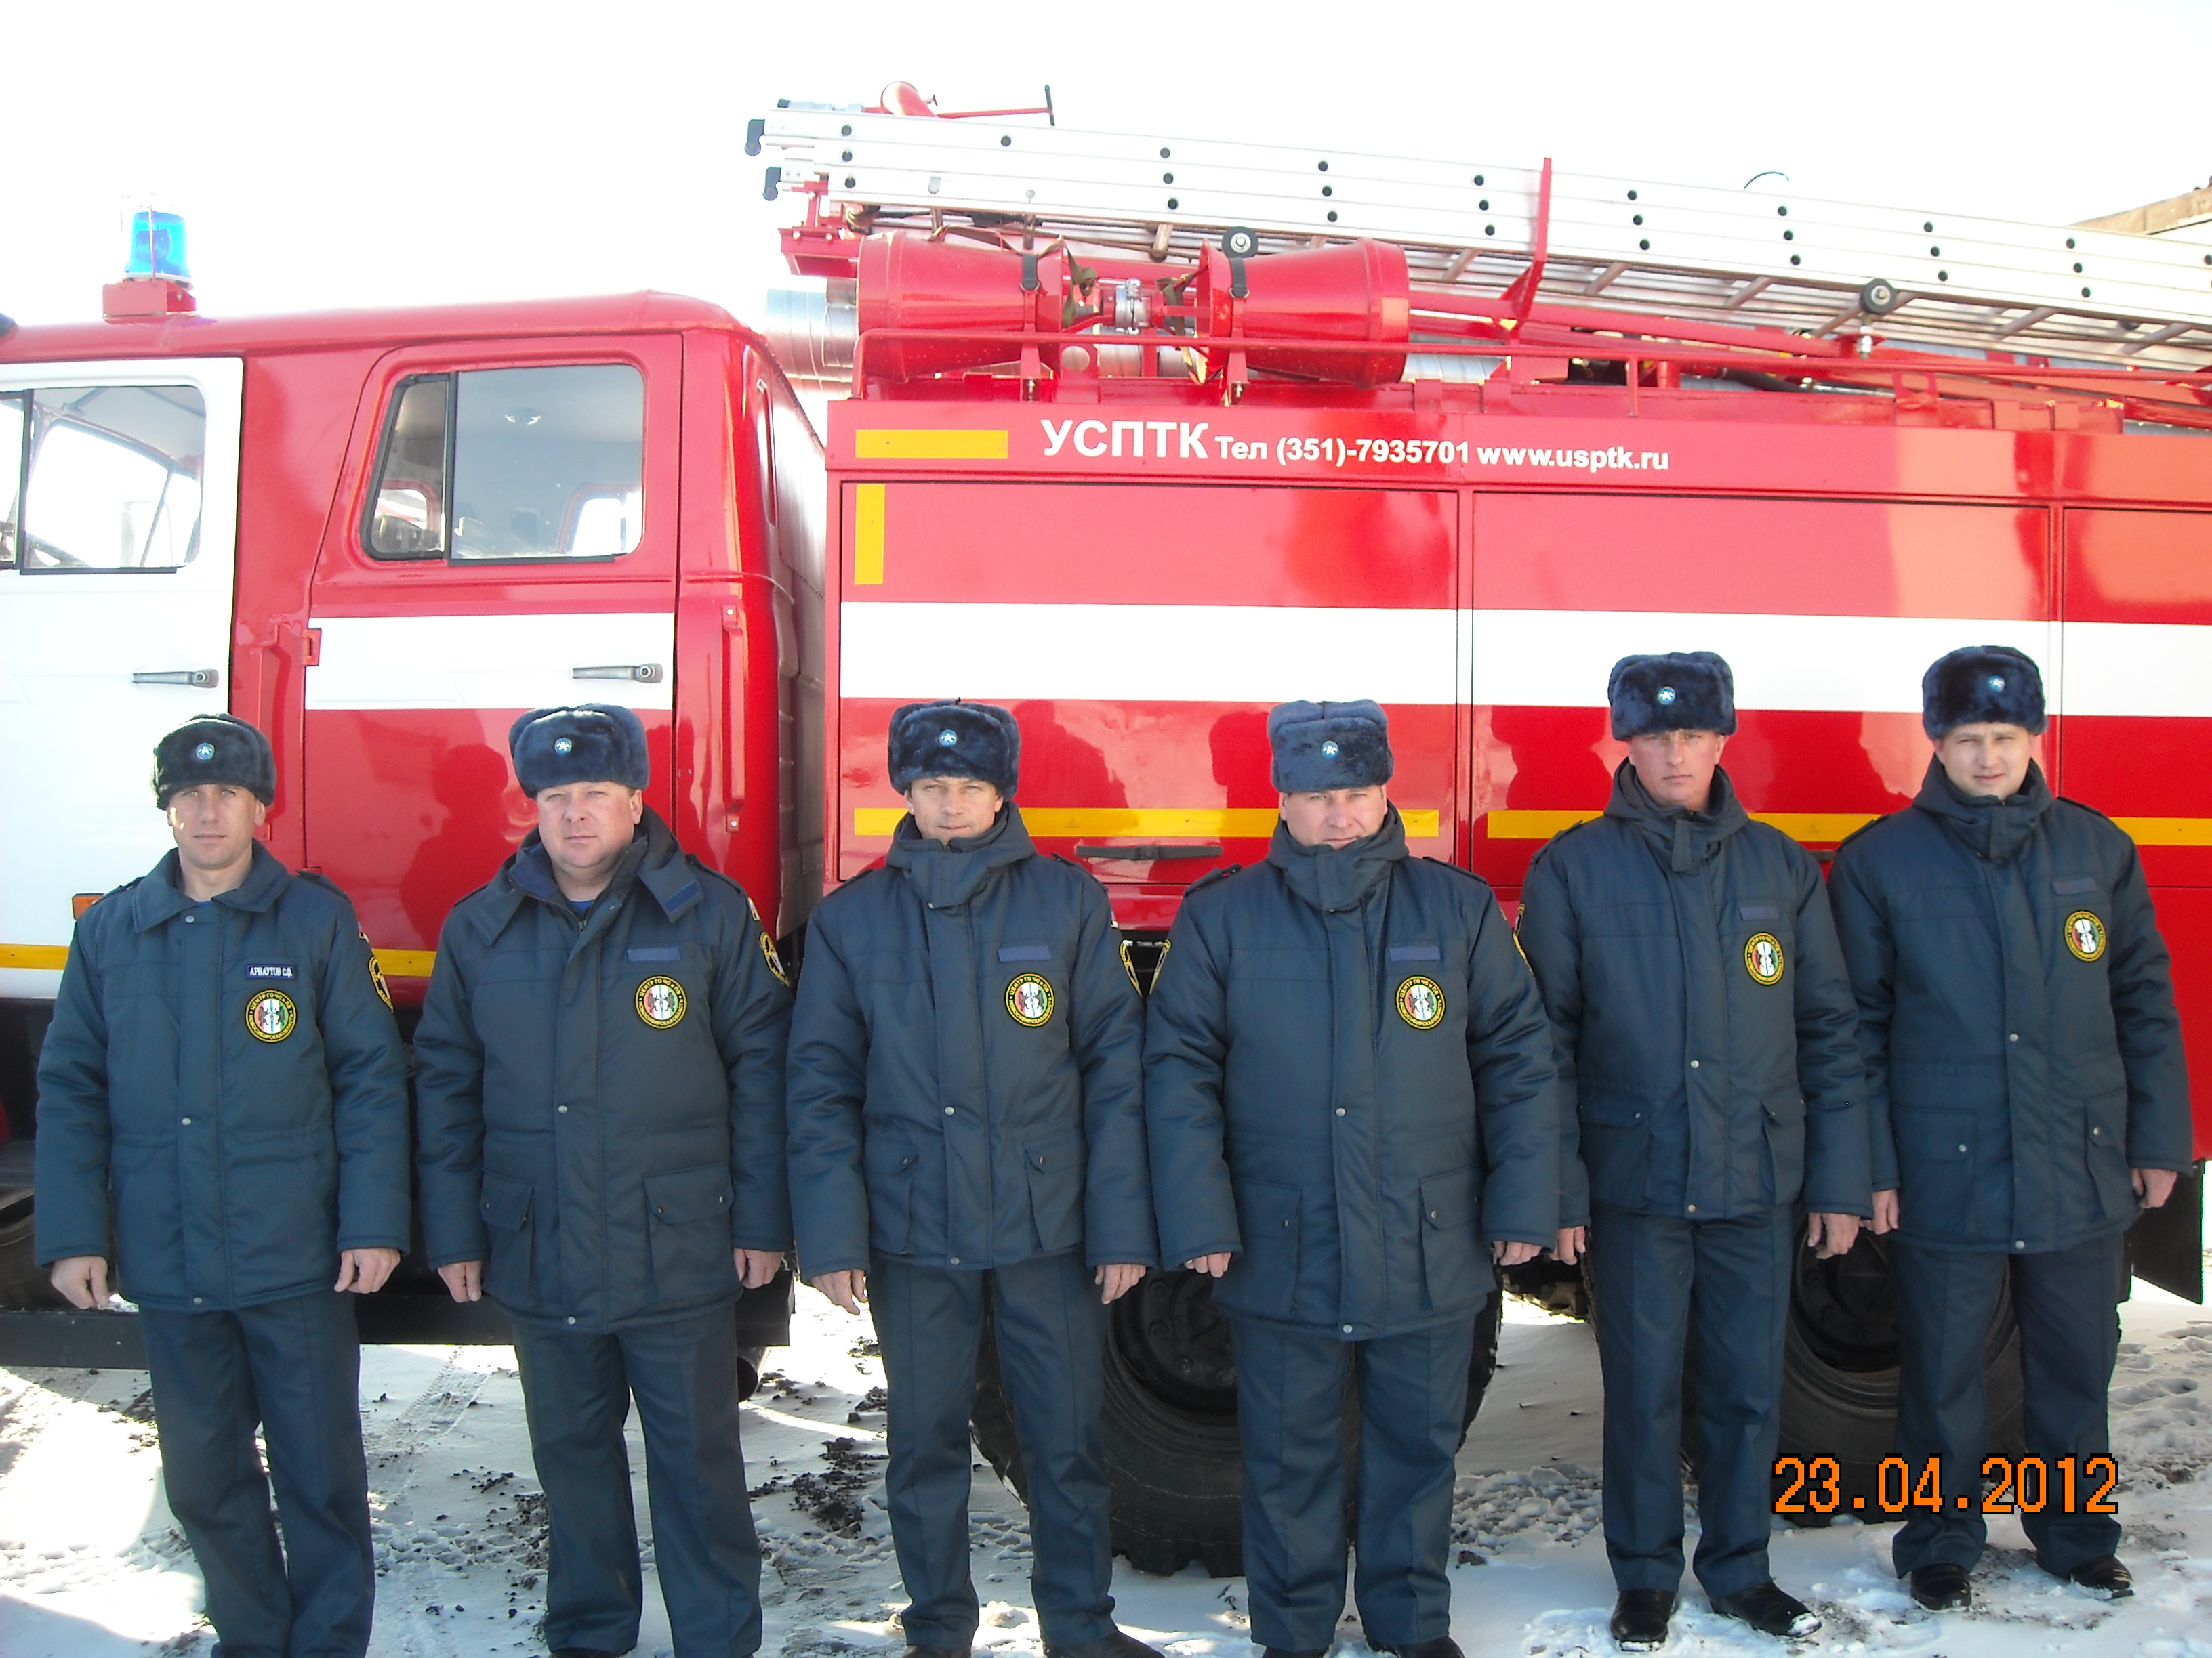
Пожарная охрана сейчас - это сложная система, включающая в себя службу тушения пожаров и профилактических аппаратов Государственного пожарного надзора, выполняющая задачу охраны от пожаров собственности и имущества граждан России.
Чаще всего тактические задачи пожарным приходится решать силами дежурного караула - этого основного тактического подразделения в боевой работе пожарных. Караул постоянно готов к выезду на пожар. На сборы по тревоге всему личному составу караула отводится очень жесткое время - сорок - пятьдесят секунд. За это время пожарные должны надеть боевую одежду, занять свои места на машинах, получить от диспетчера адрес пожара, выехать к месту тушения.
Спасение людей на пожаре, оказание им быстрой помощи, охрана материального достояния - священный долг каждого работника пожарной охраны.
Пожарная профилактика является одним из главных направлений работы пожарной охраны для обеспечения жизни и здоровья людей, сохранения материальных ценностей. Вся работа в области пожарной профилактики подчинена главной цели - снижению числа пожаров, уменьшению людских жертв и сокращению материального ущерба от огня.
Пожарная профилактика рассматривается как система государственных и общественных мероприятий, проводимых в нашей стране для предупреждения пожаров, их успешного тушения и создания условий, обеспечивающих безопасность людей при возникновении пожара и их эвакуацию.
В 2001 году согласно Указу Президента Российской Федерации Государственная противопожарная служба перешла в подчинение Министерства Российской Федерации по делам гражданской обороны, чрезвычайным ситуациям и ликвидации последствий стихийных бедствий.
Сегодня Государственное казенное учреждение Новосибирской области (ГКУ) - это мощная оперативная служба в оперативном подчинение ГУ МЧС по Новосибирской области, обладающая квалифицированными кадрами, современной техникой, имеющая развитую учебную базу. Подразделения ГКУ ежегодно совершают около пяти тысяч выездов, при этом спасают от гибели и травм на пожарах. ПЧ -119 по охране Чистоозерного района была создана 10.01.13г. приказ №17-лс. В состав ПЧ-119 на тот момент входило 2 отдельных поста Варваровский ОП; Романовский ОП в настоящее время ПЧ -119 по охране Чистоозерного района состоит из 4 отдельных постов в селах Варваровка, Романовка, Троицк, Барабо-Юдино с общим количеством личного состава 26 человек.

Заместитель начальника ПЧ- 119
Рахимжанов К.М.

